14.12.2016 | г. Красноярск | № 643-п

Об утверждении документации по планировке территории для размещения линейного объекта регионального значения «Транспортная развязка
в микрорайоне «Тихие Зори» I этап I пускового комплекса»

В соответствии со статьей 45 Градостроительного кодекса Российской Федерации, статьей 103 Устава Красноярского края, статьей 3.1 Закона Красноярского края от 19.10.2006 № 20-5213 «Об отдельных вопросах правового регулирования подготовки документации по планировке территории в Красноярском крае», постановлением Правительства Красноярского края
от 26.07.2011 № 449-п «Об утверждении схемы территориального планирования Красноярского края», приказом министерства строительства
и жилищно-коммунального хозяйства Красноярского края от 20.05.2016
№ 155-о ПОСТАНОВЛЯЮ:
1. Утвердить документацию по планировке территории для размещения линейного объекта регионального значения «Транспортная развязка
в микрорайоне «Тихие Зори» I этап I пускового комплекса» согласно приложениям № 1–6.
2. Опубликовать постановление в газете «Наш Красноярский край»
и на «Официальном интернет-портале правовой информации Красноярского края» (www.zakon.krskstate.ru).
5. Постановление вступает в силу через 10 дней после его официального опубликования.

Первый заместитель
Губернатора края –
председатель
Правительства края В.П. Томенко
Приложение № 1
к постановлению Правительства
Красноярского края
от 14.12.2016 № 643-п

Положения проекта планировки территории для размещения линейного объекта регионального значения «Транспортная развязка
в микрорайоне «Тихие Зори» I этап I пускового комплекса»

1. Общая часть

Проект планировки территории для размещения линейного объекта регионального значения «Транспортная развязка в микрорайоне «Тихие Зори»
I этап I пускового комплекса» (далее – Транспортная развязка в микрорайоне «Тихие Зори») подготовлен на основании приказа министерства строительства и жилищно-коммунального хозяйства Красноярского края от 20.05.2016
№ 155-о о подготовке документации по планировке территории в соответствии со статьей 42 Градостроительного кодекса Российской Федерации.
Документация подготовлена на основании документов территориального планирования, правил землепользования и застройки в соответствии
с требованиями технических регламентов, нормативов градостроительного проектирования, градостроительных регламентов с учетом границ территорий объектов культурного наследия, границ зон с особыми условиями использования территорий, а также с учетом программ комплексного развития систем коммунальной инфраструктуры городского округа, программ комплексного развития транспортной инфраструктуры.
Основными целями являются:
обеспечение устойчивого развития транспортных связей;
установление границ участков для строительства и размещения линейного объекта Транспортной развязки в микрорайоне «Тихие Зори».
В соответствии со статьей 2 Закона Красноярского края от 19.10.2006
№ 20-5213 основная часть проекта планировки включает в себя чертежи,
на которых отображаются: красные линии, линии, обозначающие дороги, улицы, проезды, линии связи, объекты инженерной и транспортной инфраструктур, положения о размещении объектов капитального строительства регионального и местного значения и положения в текстовой форме, являющихся обязательными для соблюдения при разработке проектов межевания, градостроительных планов земельных участков и архитектурно-строительной документации.
В состав основной части входят:
а) основной чертеж планировки территории;
б) разбивочный чертеж красных линий;
в) чертеж организации транспорта и сети дорог и улиц;
г) чертеж размещения инженерных сетей и сооружений.

2. Характеристики проектируемой территории

Участок проектирования расположен в Свердловском районе города Красноярска, в микрорайоне «Тихие Зори».
В соответствии с картой функциональных зон Генерального плана городского округа город Красноярск, утвержденного решением Красноярского городского Совета депутатов от 13.03.2015 № 7-107 (далее – Генеральный план городского округа город Красноярск) проектируемая территория размещения линейного объекта Транспортной развязки в микрорайоне «Тихие Зори» относится к следующим территориальным зонам:
- Зона территорий общего пользования в границах коридоров красных линий.
- Зона железнодорожного транспорта.
- Озелененные территории общего пользования (парки, скверы, бульвары, зеленые насаждения).
- Зона делового, общественного и коммерческого назначения, объекты культуры.
- Зона коммунально-складская.
В соответствии с картой градостроительного зонирования Правил землепользования и застройки городского округа город Красноярск, утвержденных решением Красноярского городского Совета депутатов
от 07.07.2015 № В-122 (далее – Правила землепользования и застройки городского округа город Красноярск), проектируемая территория относится
к следующим территориальным зонам:
1. Зона территорий объектов автомобильного транспорта (ИТ).
2. Зона железнодорожного транспорта (Т-1).
3. Зона рекреационная лесопарковая (Р-1).
4. Зона делового, общественного и коммерческого назначения, объектов культуры (О-1).
5. Зона коммунально-складская (П-3).
Развитие территории будет осуществляться в соответствии
с положениями действующего Генерального плана городского округа город Красноярск и градостроительными регламентами действующих Правил землепользования и застройки городского округа город Красноярск.

3. Объекты инженерной инфраструктуры

Проектом предусматривается прокладка тепловых сетей подземно,
в сборных железобетонных непроходных каналах, прокладка сетей водоснабжения, водоотведения, связи, уличного освещения и электроснабжения
в подземной прокладке кабельных линий 6 кВ.
Также необходимо выполнить демонтаж либо вынос существующих сетей водоснабжения, водоотведения, электроснабжения, связи с территории застройки.
Тепловые сети:
Категория трубопроводов – IV.
Источник теплоснабжения – Красноярская ТЭЦ-2.
Параметры теплоносителя:
температура 150–70ºС.
Схема тепловых сетей – двухтрубная.
Компенсация тепловых удлинений осуществляется углами поворота трассы, «П» – образными компенсаторами.
Водоснабжение:
проектом предусматривается прокладка водопровода 2Ду300мм
с подземной прокладкой. Прокладка водопровода под проезжей частью выполняется в футляре.
Водоотведение:
проектом предусматривается строительство напорного канализационного коллектора Ду300мм с подземной прокладкой. Прокладка канализационного коллектора под проезжей частью Транспортной развязки
в микрорайоне «Тихие Зори» выполняется в футляре.
Электроснабжение:
проектом предусматривается строительство линии электроснабжения
6 кВ от ПС 110/6 кВ ООО «Мастер», расположенного по адресу:
ул. Лесопильщиков, 6, до жилых кварталов с прокладкой ее в кабельную линию подземной прокладки. Также предусматривается кабельная линия 6 кВ для электроснабжения ТП 6/0,4 кВ и линии электроснабжения 0,4 кВ.
проектом сохраняется существующая линия электропередачи 110 кВ.
Связь:
предусматривается переустройство существующих линий связи
с перекладкой их по новой трассе, с проходом под автодорогой в футлярах.

4. Транспортная инфраструктура

Проектом планировки предлагается изменение в транспортной инфраструктуре проектируемой территории – строительство транспортной развязки – выхода с 4-го моста через реку Енисей в жилой район «Тихие Зори».
В полосе отвода транспортной развязки размещается целый ряд линейных объектов: проезжие части моста, развязки и кольца, а также инженерные сети водоснабжения, бытовой канализации, электроснабжения, сети связи и сети водоотвода.
Общая протяженность проектируемых проезжих частей развязки
(I этап строительства) составит 2234,24 м (2,23 км).
Вместе с существующей магистральной дорогой и частями мостовых переходов через реку Енисей и железную дорогу протяженность составит 3074,24 м (3,07 км).
На следующем этапе строительства общая протяженность улично-дорожной сети в границах проектирования Транспортной развязки
в микрорайоне «Тихие Зори» вместе с перспективными участками дорог, в том числе с выходом в жилой район «Пашенный», составит 4834,13 м (4,83 км).

5. Инженерная подготовка территории

По природным условиям проектируемая территория в целом пригодна для застройки, но требует проведения ряда мероприятий по инженерной подготовке:
1. Вертикальная планировка территории Транспортной развязки
в микрорайоне «Тихие Зори».
2. Водоотведение.
3. Берегоукрепление.
Инженерные требования предполагают решение следующих задач: создание рельефа, обеспечивающего беспрепятственный отвод поверхностных вод с территории, безопасное и удобное движение транспорта и пешеходов, благоприятные условия для прокладки инженерных сетей, размещения зданий и инженерных сооружений, благоустройство и озеленение территории.
Схема водоотвода предусматривает устройство закрытой сети ливневой канализации. Прокладка закрытых ливневых коллекторов предусматривается
в основном по улицам и проездам.
Вертикальная планировка территории Транспортной развязки
в микрорайоне «Тихие Зори» предполагает строительство автомобильных дорог и путепроводов с нормативными уклонами.
Проектом предусматривается строительство линейного объекта: ливневых коллекторов общей протяженностью 1,6 км со строительством очистных сооружений на выпуске.
На территории проектирования Транспортной развязки в микрорайоне «Тихие Зори» предполагается проведение берегоукрепительных работ вдоль реки Енисей. Площадь территории берегоукрепления в границах проектирования – 2990 кв. м.
Очищенный сток ливневых вод с территории Транспортной развязки
в микрорайоне «Тихие Зори» соответствует нормам сброса в водные объекты, используемые для целей рыболовства, и водные объекты для целей питьевого
и хозяйственно-бытового водоснабжения. Выпуск поверхностных вод предусматривается в реку Енисей после очистки на локальных очистных сооружениях.

6. Перечень мероприятий по защите окружающей среды

При осуществлении проектных решений необходимо выполнение следующих мероприятий, направленных на снижение уровня загрязнения воздуха, обеспечение сохранения природных объектов и создание комфортной среды для проживания:
- Устройство ливневой канализации.
- Строительство и ввод в эксплуатацию запланированных ранее очистных сооружений поверхностного стока на площадке в районе 4-го мостового перехода через реку Енисей (правый берег), принятой в генеральном плане городского округа город Красноярск.
- Организация уборки территории механизированными транспортными средствами с вывозом уличного смёта на полигон твердых бытовых отходов спецтранспортом.
- Регулярная уборка дорожного полотна от снега в зимний период
с вывозом в специально отведенные места.
- Организация ухода за газонами.
- Пересадка пяти экземпляров елей из зоны сноса на территорию озеленения общего пользования.

7. Защита территории от чрезвычайных ситуаций природного
и техногенного характера, мероприятия по гражданской обороне
и обеспечению пожарной безопасности

1. Мероприятия по предупреждению чрезвычайных ситуаций (далее – ЧС) техногенного характера.
На проектируемом объекте источниками ЧС являются:
пожары и аварии на сетях энерго-, тепло- и водоснабжения;
аварии на транспортных коммуникациях.
Мероприятия по предупреждению ЧС, источниками которых являются пожары и аварии на сетях энерго-, тепло- и водоснабжения.
В тепловых сетях термическая безопасность обеспечивается системой организационных и технических мер для защиты людей от вредного и опасного воздействия высокой температуры. Вблизи тепловых сетей устанавливаются
и соблюдаются охранные зоны для обеспечения сохранности оборудования, создания нормальных условий эксплуатации и предотвращения несчастных случаев.
Ремонт тепловых сетей должен производиться в соответствии
с утвержденным графиком (планом) на основе результатов анализа выявленных дефектов, повреждений, периодических осмотров, диагностики и ежегодных гидравлических испытаний. Для управления тепловыми сетями и предотвращения аварийных ситуаций на них установлены контрольно-распределительные пункты.
Проектируемые воздушные линии электропередач (далее – ВЛ) сооружаются для передачи и распределения электроэнергии на напряжении
0,4 кВ и 6 кВ – защита населения от воздействия электрического поля, создаваемых ВЛ данного напряжения не требуется.
Проектом предусматривается защита существующих кабельных линий (далее – КЛ) 6 кВ электроснабжения 4-го моста при переходе через территории Транспортной развязки в микрорайоне «Тихие Зори» путем прокладки гибких резервных двустенных гофрированных труб D 110 мм.
Молниезащита – для обеспечения безопасности от поражения электрическим током все металлические нетоковедущие части электрооборудования, осветительной арматуры должны быть надёжно занулены. В качестве зануляющего проводника используется нулевой провод ВЛ.
Мероприятия по предупреждению ЧС, источниками которых являются аварии на транспортных коммуникациях.
Ближайшая автогазозаправочная станция (далее – АГЗС), заправляющая автомобили нефтепродуктами и сжиженным углеводородным газом – пропан-бутан размещается в 1,3 км от проектируемого объекта по адресу
ул. Свердловская, 75г. При аварии на автотранспорте, связанной
с воспламенением топливовоздушной смеси при перевозке нефтепродуктов
к существующим автозаправкам, не оказывается негативное воздействие
на проектируемый объект.
2. Мероприятия по предупреждению ЧС природного характера.
Ливневые дожди. Затопление территории проектируемого объекта
и инженерных сетей, которое может ускорить их износ, предотвращается планировкой территории с уклонами и организацией отвода воды, строительством ливневой канализации. Смотровые и дождеприемные колодцы должны быть выполнены из железобетонных элементов.
Ветровые нагрузки. Элементы конструкций сооружений рассчитаны
на восприятие действующих ветровых нагрузок. В зимнее время при скорости ветра 6–9 м/с и выше возникают метели, при которых возможен перенос снега на дороги.
Для снижения заносимости снегом проезжей части дорог рекомендуются регулярные снегоуборочные мероприятия.
Гололед. Город Красноярск относится ко II району гололедности
(в соответствии с СНиП 2.01.07.-85* «Нагрузки и воздействия», принятыми постановлением Государственного комитета СССР по делам строительства
от 29.08.1985 № 135), толщина стенки гололеда может составить 10 мм. Принимаемые меры для борьбы с гололедом: плавка гололеда на проводах (увеличение напряжения), механическое удаление гололедных отложений, химические средства. Для предотвращения негативных воздействий гололеда на улично-дорожную сеть необходимо предусмотреть дополнительные запасы песка и песчано-соляной смеси.
Сильные морозы. Проектируемые конструкции автомобильных дорог
и сопутствующих сооружений рассчитаны на климатические условия города Красноярска.
Выпадение снега. Улично-дорожная сеть должна регулярно очищаться
от снежного покрова с вывозом его в специально отведенные места.
Грозы могут повредить линии связи и электропередачи и вызывать пожары. Предусматривается проектируемые сооружения оборудовать системой защиты от разрядов атмосферного электричества. Для защиты от грозовых перенапряжений на концах воздушных линий электропередачи устанавливаются нелинейные ограничители перенапряжений.
Природные пожары. При задымленности территории рекомендуется снизить скорость движения и включить фары.
Землетрясения. Сейсмичность района 6 баллов относится к умеренно опасному явлению. Элементы конструкций сооружений рассчитаны с учетом сейсмичности района проектирования.
Мероприятия по обеспечению пожарной безопасности.
В процессе строительства в целях противопожарной безопасности проектом не предусмотрено использование открытого огня.
Стройплощадка должна быть обеспечена первичными средствами пожаротушения, оборудованы свободные проезды ко всем сооружениям
на площадке и к строящимся объектам и предусмотрены противопожарные мероприятия: противопожарные разрывы между зданиями, посты, сигнализация.
Вблизи строительной площадки протекает река Енисей, из которой возможно осуществить забор воды для пожаротушения передвижной специализированной пожарной техникой, установленной непосредственно
на берегу реки. На участке проектирования река Енисей в зимний период
не замерзает.
Вероятный очаг возгорания будет тушиться средствами первичного пожаротушения (огнетушителями) и дополнительно пожарной специализированной передвижной техникой.
Ближайшая часть пожарной охраны расположена на расстоянии 2,5 км от места производства работ по адресу: ПЧ № 20, Свердловский район,
ул. Лесопильщиков, 163/1. Ориентировочное время прибытия подразделения пожарной охраны не превысит 5–10 мин.
Параметры существующей улично-дорожной сети обеспечивают беспрепятственный проезд пожарных расчетов к месту возможного возгорания.
В процессе эксплуатации.
Проектом планировки жилого района «Тихие Зори» рядом
с проектируемым объектом запроектировано размещение пожарного поста
на 2 пожарных автомобилях.
В юго-западной части проектируемого объекта устанавливается пожарный гидрант.
К реке Енисей предусмотрен подъезд для забора воды для пожаротушения передвижной специализированной пожарной техникой.
Пожарная безопасность воздушных и кабельных обеспечивается применением несгораемых конструкций и материалов, отключением токов короткого замыкания, заземлением опор.

Приложение № 2
к постановлению Правительства
Красноярского края
от 14.12.2016 № 643-п

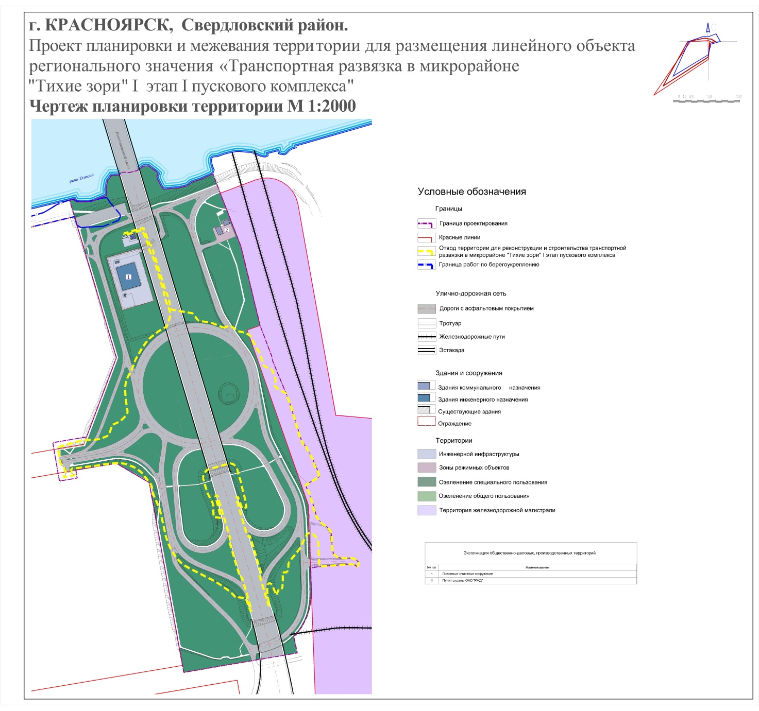

Приложение № 3
к постановлению Правительства
Красноярского края
от 14.12.2016 № 643-п

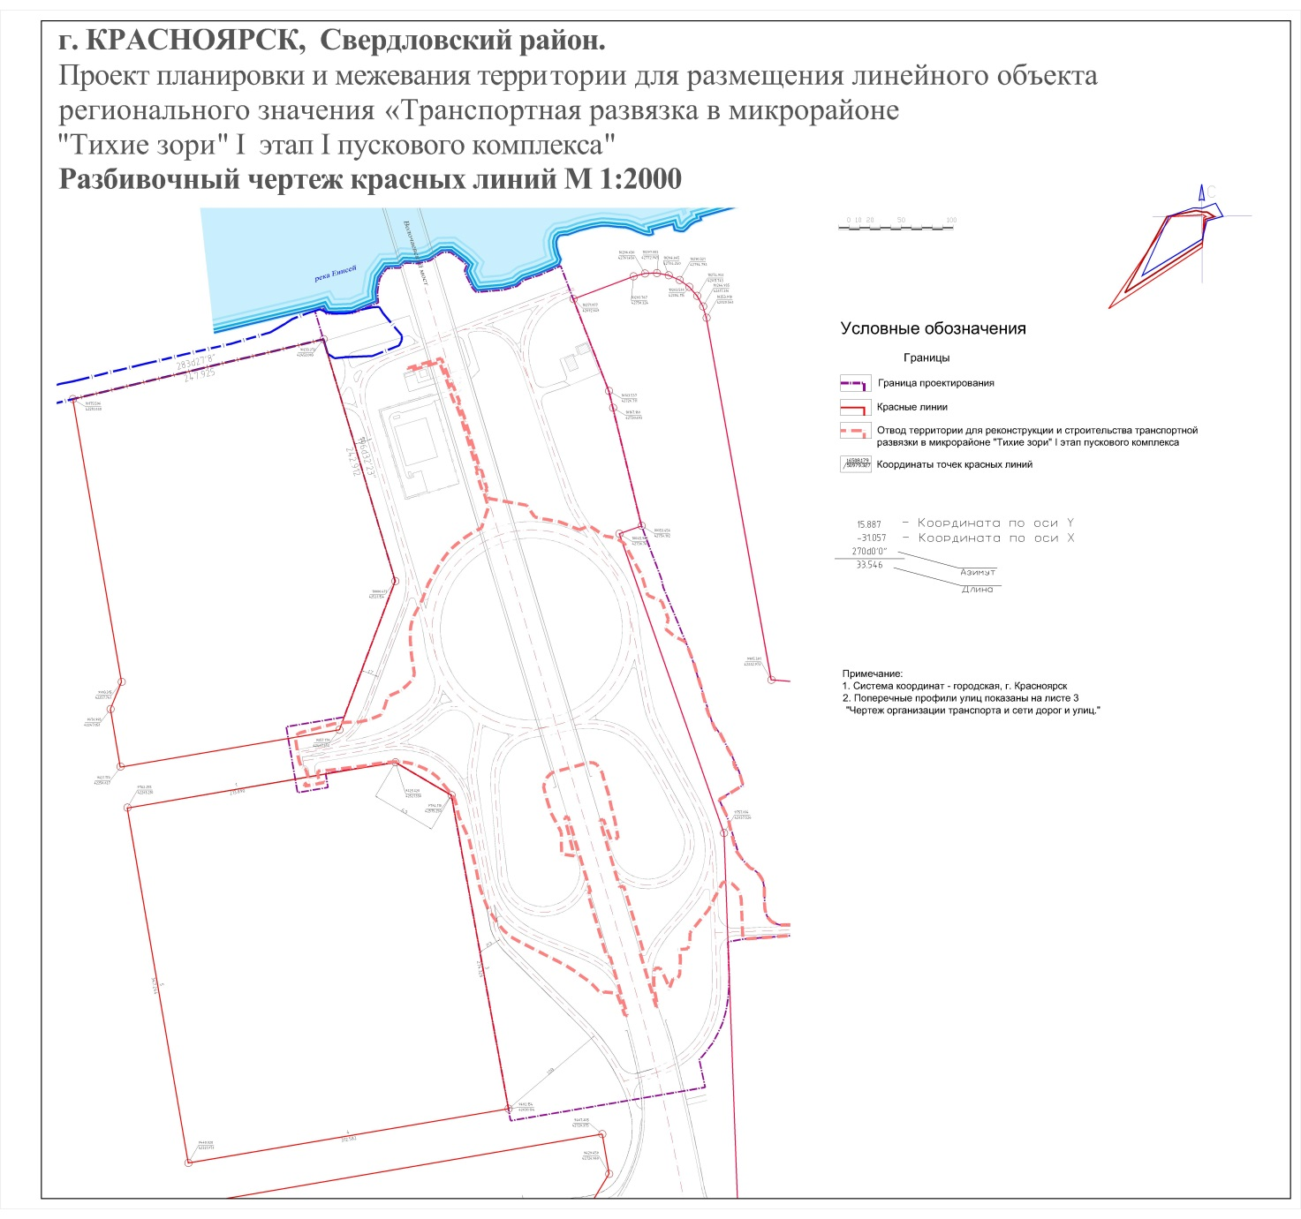

Приложение № 4
к постановлению Правительства
Красноярского края
от 14.12.2016 № 643-п
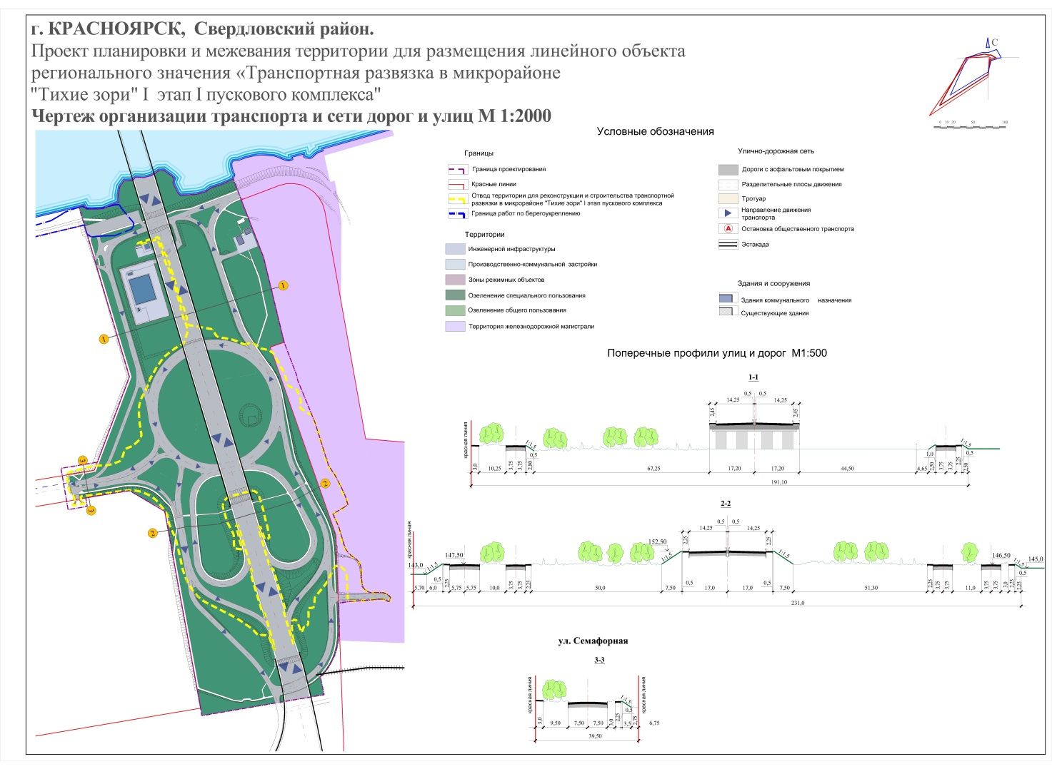

Приложение № 5
к постановлению Правительства
Красноярского края
от 14.12.2016 № 643-п

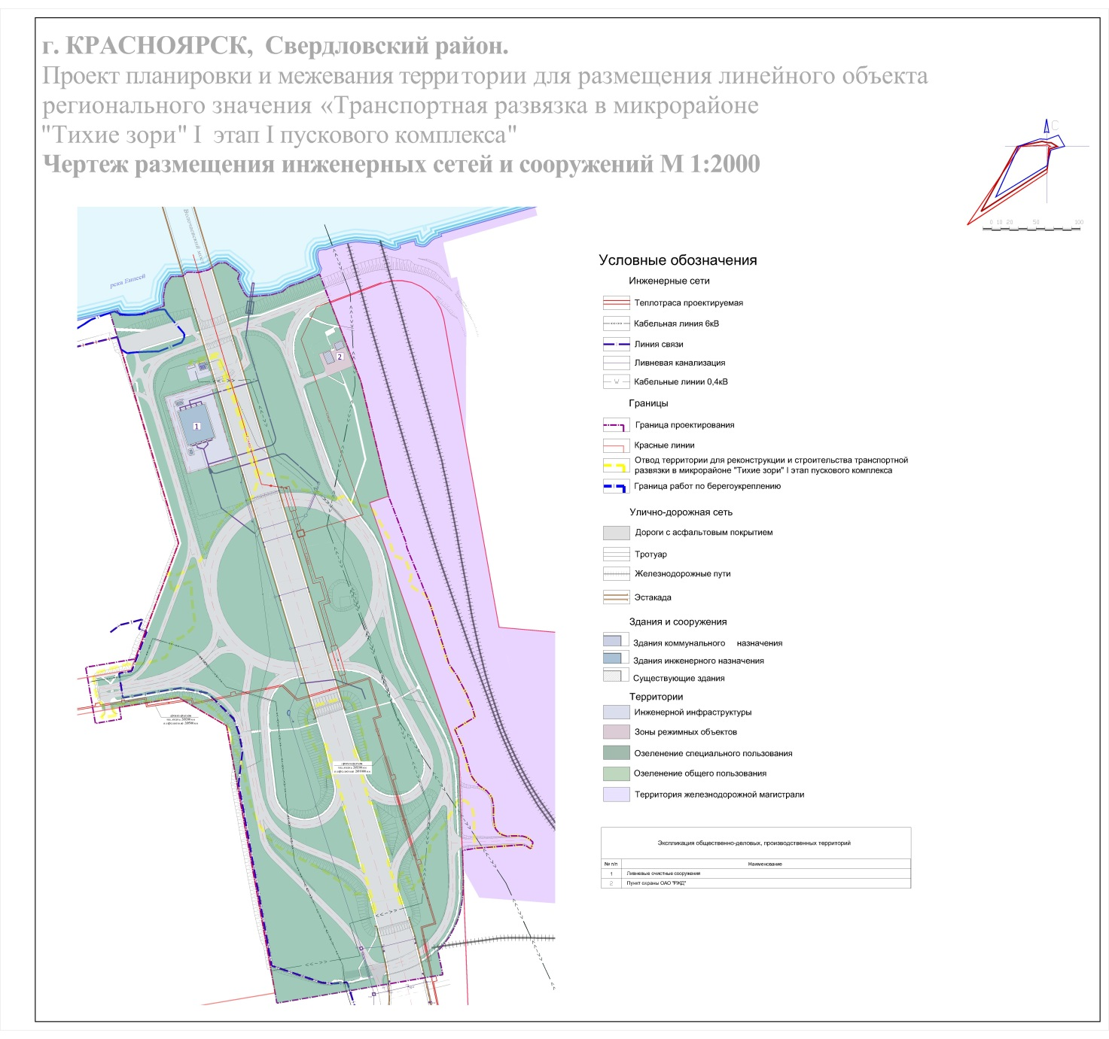

Приложение № 6
к постановлению Правительства
Красноярского края
от 14.12.2016 № 643-п

Проект межевания территории для размещения линейного объекта регионального значения «Транспортная развязка в микрорайоне
«Тихие Зори» I этап I пускового комплекса»

- Общая часть

В составе проекта планировки выполнен проект межевания территории линейного объекта регионального значения «Транспортная развязка
в микрорайоне «Тихие Зори» I этап I пускового комплекса» в соответствии
с действующим законодательством Российской Федерации, Красноярского края, городского округа город Красноярск.
Подготовка проекта межевания территории осуществляется
в соответствии с системой координат, используемой для ведения государственного кадастра недвижимости.
Проект межевания территории разрабатывается в целях определения местоположения границ образуемых и изменяемых земельных участков.
В составе проекта выполнен чертеж межевания территории, на котором отображены:
1. Красные линии, утвержденные в составе проекта планировки территории.
2. Границы образуемых и изменяемых земельных участков
на кадастровом плане территории, условные номера образуемых земельных участков.
3. Границы зон с особыми условиями использования территорий.

- Характеристика образуемых земельных участков

Характеристика образуемых земельных участков представлена
в таблице

№ земельного участка | Наименование территориальной зоны  в соответствии с Правилами землепользования и застройки городского округа город Красноярск | Площадь земельного участка, м²
1 | Зона территорий объектов автомобильного транспорта (ИТ) | 663
2 | Зона территорий объектов автомобильного транспорта (ИТ) | 4860
3 | Зона территорий объектов автомобильного транспорта (ИТ) | 197668
Виды разрешенного использования зоны территорий объектов автомобильного транспорта (ИТ):
основные виды разрешенного использования:
1) автомобильный транспорт (код – 7.2), за исключением размещения автомобильных дорог вне границ населенного пункта;
2) общее пользование территории (код – 12.0);
условно разрешенные виды использования:
1) обслуживание автотранспорта (код – 4.9);
2) связь (код – 6.8), за исключением антенных полей;
3) среднеэтажная жилая застройка (код – 2.5) в части размещения подземных гаражей;
вспомогательный вид разрешенного использования:
1) обслуживание автотранспорта (код – 4.9) в части размещения стоянок.

3. Характеристика изменяемых земельных участков

В границах проекта межевания территории отсутствуют изменяемые земельные участки.

Приложение
к проекту межевания территории
для размещения линейного объекта
регионального значения
«Транспортная развязка
в микрорайоне «Тихие Зори»
I этап I пускового комплекса»

